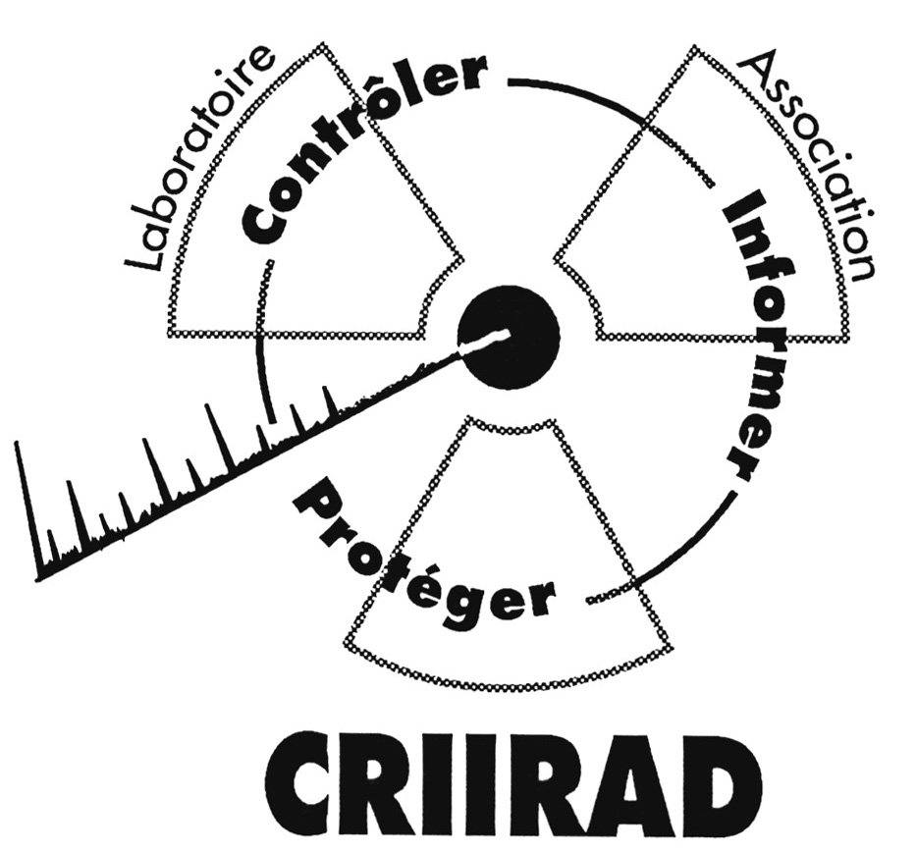

CRIIRAD
Commission de Recherche
et d’Information Indépendantes
sur la Radioactivité
Site internet : www.criirad.org
Tel. 04 75 41 82 50
Fax : 04 75 81 26 48
E_mail : contact@criirad.org

Communiqué CRIIRAD
du vendredi 26 mars 2004
P age 1/2

Véritable camouflet pour le Procureur de la République et les services de l’Etat,
l’arrêt de la Cour d’Appel de Limoges confirme la décision du juge d’instruction :
la Cogéma est renvoyée devant le tribunal correctionnel
pour y répondre des délits d’abandon de déchets radioactifs
et de pollution des eaux.

Un arrêt sans concession
qui confirme les constats établis dès 1994 par le laboratoire de la CRIIRAD
L’analyse de l’arrêt prononcé hier par la Chambre de l’Instruction de la Cour d’Appel de Limoges permet de dégager les éléments suivants :
- Soulignant la qualité du travail effectué par le magistrat instructeur (le juge Gérard BIARDEAUX), l’arrêt entérine toutes les décisions qu’il a prises, en particulier le renvoi de la COGEMA devant le tribunal correctionnel de Limoges pour les délits : 1/ d’abandon de déchets radioactifs ; 2/ de pollution des eaux ayant nui à la valeur nutritionnelle du poisson.
- L’arrêt démonte point par point les arguments sur lesquels le Procureur de la République s’est fondé pour interjeter appel et obtenir l’abandon des poursuites contre la COGEMA.
- La cour d’Appel est également très sévère pour les services de contrôle de l’Etat. Non content de souligner l’incapacité de la DRIRE à relever les infractions, elle exclut que l’exploitant puisse se prévaloir de cette défaillance pour échapper à la Justice. Extraits :
« Le fait (…) que ces dépassements [des normes] n’aient pas donné lieu à l’établissement de procès-verbaux d’infraction par la DRIRE ne signifie pas qu’ils sont conformes aux prescriptions, mais plutôt que cette dernière n’a pas exercé son pouvoir de contrôle de manière complète.»
« Outre le fait que les normes de rejet n’ont pas été respectées, l’inertie de la DRIRE, autorité de contrôle des bonnes conditions d’exploitation, ne saurait excuser les négligences avérées de l’exploitant et exonérer la Cogéma de sa responsabilité pénale. »
- La Cour d’Appel n’épargne pas non plus la COGEMA : « modes de gestion non réglementaires des déchets radioactifs », « défaillances avérées » dans le respect des conditions d’exploitation fixées par l’administration, « négligence fautive » du fait de l’utilisation de moyens techniques « rudimentaires » pour prévenir la dissémination des substances radioactives. Outre ces constats accablants, les magistrats pointent également 1/ la mauvaise foi de l’exploitant qui a commencé par soutenir - contre toute évidence - que les concentrations de radioactivité étaient dues à des phénomènes naturels et non à ses activités 2/ l’intentionnalité des délits, la Cogéma ayant eu « connaissance des nombreux rapports » qui mettent en cause sa gestion et n’ayant « rien fait pour l’améliorer ».
L’arrêt souligne en outre que tout cela est le fait « d’une société industrielle d’envergure mondiale (…) dont l’importante communication publicitaire est presque exclusivement concentrée sur le thème de la protection de l’environnement ».
L’arrêt se conclut sur l’attachement des magistrats au principe du pollueur payeur : « La réalisation de ces diverses infractions a permis à la société COGEMA de réaliser des économies sur les coûts d’exploitation du site». Par conséquent, « il apparaît socialement normal que le coût environnemental de cette activité ancienne ne soit pas supporté par les habitants du Limousin » d’autant que « La Cogéma a réalisé d’importants profits avec l’exploitation du minerai d’uranium. »
Communiqué CRIIRAD - 26 mars 04 - page 2/2

UNE decision sans PRECEDENT
qui récompense les efforts produits pendant plus de 10 ans
par les associations et la CRIIRAD afin de faire reconnaître les pollutions générées par les activités minières de la Cogéma.
- En France, l’Etat est depuis l’origine partie prenante du développement des activités nucléaires. Cette situation a des effets pervers que la CRIIRAD a démontré dans le cadre des études consacrées depuis 1990 aux sites miniers français (cf. études des mines et usines d’extraction de l’uranium de Vendée, Haute-Vienne, Loire et Héraut). Il s’agit notamment de :
1/ la tolérance de l’administration vis-à-vis des infractions commises par l’exploitant (constats détaillés dans l’expertise indépendante réalisée en 1993-1994 par le laboratoire de la CRIIRAD pour le conseil régional du Limousin et le conseil général de Haute-Vienne, constats largement utilisés par le juge d’instruction et les magistrats de la Cour d’Appel pour stigmatiser « l’inertie » de la DRIRE) ;
2/ l’insuffisance des outils juridiques permettant de sanctionner les infractions. Les dispositions réglementaires ont avant tout été conçues pour assurer le développement de l’extraction de l’uranium, activité considérée après la deuxième guerre mondiale comme une priorité nationale (élaboration de l’armement nucléaire, puis alimentation en combustible du parc électronucléaire). La préservation de la santé des mineurs et de la qualité de l’environnement devait composer avec cette priorité. Symbole de ce rapport de force complètement favorable à la Cogéma, l’arrêt du Conseil d’Etat du 11 décembre 1991.
Cette année-là, la CRIIRAD avait interpellé ministères de l’Environnement, de la Santé et de l’Industrie après avoir constaté de très graves irrégularités dans le calcul de la radioactivité des millions de tonnes de résidus d’extraction entreposés en Haute-Vienne et en Loire-Atlantique. Le « calcul » permettait de sous-évaluer d’un facteur supérieur à 100, voire même à 1 000, la radioactivité des déchets et, par conséquent, leur dangerosité. Sollicité par les 3 ministères, le Conseil d’Etat a rendu un avis qui constituait (et constitue toujours) un défi aux règles de la physique, aux impératifs de la radioprotection et au simple bon sens : l’une des plus hautes institutions françaises autorisait le calcul de l’activité de déchets contenant une vingtaine de produits radioactifs en ne comptabilisant que celle du seul produit préalablement extrait (et à plus de 90% !) : l’uranium ! Cette décision devait rester pour la CRIIRAD le symbole d’une « justice » dévoyée.
- C’est ce contexte de 5 décennies d’impunité qu’il faut bien avoir à l’esprit pour comprendre le caractère révolutionnaire des décisions qui ont été prises à Limoges. Une tradition bien établie conduisait à rechercher la moindre lacune, la moindre incohérence, même apparente, pour abandonner les poursuites et dégager la responsabilité de l’exploitant. Dans le présent dossier, les magistrats ont au contraire veillé à mettre en cohérence l’ensemble des textes législatifs et réglementaires existants et à donner tout leur sens aux différentes prescriptions en les remettant au service des intérêts qu’elles sont censées défendre : la protection contre les dangers des rayonnements ionisants et la préservation de l’environnement.
La CRIIRAD tient à rendre hommage à la rigueur et au courage des magistrats. Elle espère qu’après des décennies de quasi non-droit, le travail sans précédent du magistrat instructeur et de la Cour d’Appel fera jurisprudence.
- La CRIIRAD salue également le travail de « Sources et rivières du Limousin », association locale engagée dans un combat que beaucoup pensaient perdu d’avance. Son obstination oblige aujourd’hui le puissant groupe Aréva a rendre compte à la Justice des pollutions que ses activités minières ont générées. C’est, là encore, un signal d’espoir pour bien d’autres associations, collectivités ou simples particuliers confrontés à l’impact radiologique des sites miniers.
- La CRIIRAD continuera à suivre ce dossier de très près et à apporter son appui scientifique aux associations locales. Les enjeux économiques et juridiques de cette affaire sont en effet considérables. Il s’agit de savoir si la Cogéma va être autorisée à se retirer en laissant l’héritage radioactif à la charge des habitants et de leurs descendants ou si elle va devoir assumer ses responsabilités en tant que producteur des déchets et responsable des pollutions.
La bataille qui va se dérouler devant le tribunal correctionnel de Limoges sera acharnée.

